MAESTRÍA EN DISEÑO MENCIÓN GESTIÓN DE DISEÑO
TEMA:
RELACIÓN ENTRE LA PSICOLOGÍA AMBIENTAL Y EL DISEÑO DE INTERIORES. ESTUDIO DE CASOS: RESIDENCIAS GERIÁTRICAS EN LA CIUDAD DE GUAYAQUIL

AUTORA:
  - LCDA. ROSANNA RIVERA CASTRO
TUTOR:
DR. JOSÉ LUIS CAIVANO

PORTOVIEJO-MANABÍ
2021

INDICE
Resumen vi
Summary vii
Introducción 1
CAPITULO I 2
1.1 Planteamiento del problema 2
1.2 Formulación del problema 3
1.3 Objetivos 3
13.1 Objetivo general 3
1.3.2 Objetivos específicos 3
1.4 Justificación 3
CAPITULO II 5
Marco teórico 5
2.1 Psicología ambiental 5
2.2 Adaptación ambiental y envejecimiento 6
2.3 Diseño de interiores 7
2.4 Gerontodiseño 8
2.5 Iluminación 9
2.6 Color 10
2.6.1 La psicología del color 10
2.7 Residencias geriátricas 11
2. 8 Centros geriátricos en Guayaquil 12
CAPITULO III 15
Metodología 15
3.1 Método 15
3.2 Tipo de investigación 15
3. 3 Enfoque de la investigación 16
3.4 Población y muestra 16
3.4.1 Población 16
3.4.2 Muestra 17
3.5 Técnicas e instrumentos de recolección de datos 17
3.5.1 Encuesta 17
3.5.2 Instrumento 17
3.6 Casos de estudio 18
3.7 Datos y resultados 20
3.8 Conclusiones 24
CAPITULO IV 25
4.1 Desarrollo de la guía 25
4.2 Objetivo del diseño de interiores 25
4.3 Diseño interior en centro geriátrico 26
4.4 Iluminación en espacios geriátricos 26
4. 5 Cromática 29
4.6. Propuesta de espacios de uso común. 33
4.7 Áreas recreativas 37
4.8 Área de descanso - dormitorios 40
Conclusiones: 43
Referencias bibliográficas 44
Anexos 46

INDICE DE FIGURAS
Figura 1 Adaptación ambiental 7
Figura 2 Hogar Corazón de Jesús 13
Figura 3 Ubicación geográfica del hogar Corazón de Jesús 13
Figura 4 Hogar San José 14
Figura 5 Ubicación geográfica del hogar San José 14
Figura 6 Hogar Corazón de Jesús 18
Figura 7 Hogar San José 19
Figura 8 Iluminación 27
Figura 9 Transición entre la oscuridad y la intensidad de la luz 29
Figura 10 Comunicación, personas, color, espacio 30
Figura 11 Reflexión en pasillo 34
Figura 12 Pasillos 35
Figura 13 Iluminación de luz rastrera y pasamanos en pasillo 36
Figura 14 Color y materiales en áreas recreativas 37
Figura 15 Áreas recreativas 38
Figura 16 Muestra de áreas recreativas nocturna 38
Figura 17 Mobiliarios para áreas recreativas. 39
Figura 18 Mobiliarios 41

INDICE DE GRÁFICOS
Gráfico 1 Espacios de la residencia geriátrica 20
Gráfico 2 Instalaciones del geriátrico 20
Gráfico 3 Mejora de infraestructura 21
Gráfico 4 Espacio de actividades diarias 21
Gráfico 5 Distribución de áreas 22
Gráfico 6 Ventilación de áreas 22
Gráfico 7 Condiciones fisicas 23
Gráfico 8 Iluminación de las áreas el centro geriátrico 23
Gráfico 9 Habitaciones confortables 24

INDICE DE TABLAS
Tabla 1 Distribución de la Población de estudio 16
Tabla 2 Factores de iluminación 28
Tabla 3 Efectos del color en el adulto mayor 32
Tabla 4 Valores de iluminación recomendadas para pasillos 37
Tabla 5 Valores de iluminación recomendadas para áreas recreativa. 40
Tabla 6 Análisis de categorías de luz para el desplazamiento de los adultos mayores. 40
Tabla 7 Valores de iluminación recomendadas para áreas de descanso. 42
Tabla 8 Luz de habitación y orientación 42

Resumen
El presente trabajo de investigación describe la relación que existe entre la psicología ambiental y el diseño de interiores en residencias geriátricas. Mediante esta relación se establece un campo interdisciplinario que estudia el comportamiento del ser humano en relación con su medio ambiente. El objetivo es analizar la relación entre la psicología ambiental y el diseño de interiores, con la finalidad última de promover un ambiente de bienestar y convivencia para mejorar la calidad de vida del adulto mayor en residencias geriátricas en la ciudad de Guayaquil. En épocas de desafíos impredecibles para la salud, ya sea por el cambio climático o por nuevas enfermedades, la tendencia segura es el envejecimiento de la población, que está acelerado en el mundo. El envejecimiento demográfico y el cambio en las características de la persona mayor hacen necesaria la creación de centros geriátricos que brinden calidad de vida al adulto mayor. La metodología empleada fue de tipo descriptiva. Se utilizó la técnica de entrevista realizada a través de Google Forms al personal que está al cuidado de los ancianos en las residencias geriátricas. Para la aplicación de la técnica se requirió el diseño de un cuestionario como instrumento, el cual permitió recopilar información de forma estructurada. Luego se procedió al análisis de datos e interpretación de resultados para finalmente desarrollar las respectivas conclusiones. De esta manera se propone un espacio recreacional adecuado y agradable que genere diversas emociones que contribuyan a la salud mental y emocional del anciano
Palabras clave: Psicología ambiental, diseño, adulto mayor, centro gerontológico, calidad de vida.

Summary
This research work describes the relationship between environmental psychology and interior design in geriatric residences. Through this relationship, an interdisciplinary field is established that studies the behavior of human beings in relation to their environment. The aim is to analyze the relationship between environmental psychology and interior design, promoting an environment of well-being and coexistence to improve the quality of life of the elderly in geriatric residences in the city of Guayaquil. In times of unpredictable challenges for health, whether due to climate change or new diseases, the sure trend is the aging of the population that is accelerating in the world. Demographic aging and the change in the characteristics of the elderly make it necessary to create geriatric centers that provide quality of life to adults. The methodology used was descriptive, the interview technique carried out through Google Forms was used with the personnel who are caring for the elderly in geriatric residences. For the application of the technique, the design of a questionnaire was required as an instrument, which made it possible to collect information in a structured way. Then we proceeded to data analysis and interpretation of results to finally develop the respective conclusions. In this way, a suitable and pleasant recreational space is proposed that generates various emotions that contribute to the mental and emotional health of the elderly.
Keywords: environmental psychology, design, elderly, gerontological center, quality of life.

Introducción
La psicología ambiental se ha convertido en una parte primordial del diseño y de la arquitectura de interiores, en donde se estudia la relación del hombre con su entorno. En el diseño de interiores cada espacio posee un gran peso. Entonces, es responsabilidad del profesional involucrado incorporar herramientas para plasmar soluciones tangibles y eficaces para los usuarios. Varios son los principios básicos del diseño, por ejemplo: dirección, línea, forma, tamaño, textura y color.
Estos son los principios capaces de generar armonía y unidad en cada ambiente. Consideramos que una parte fundamental de ellos está constituida por generar un equilibrio entre cada uno de los elementos. Todos estos elementos y conocimientos, incorporados a la psicología ambiental, permiten tener un mayor control de cada espacio, para obtener mejores resultados.
Aunque la relación entre la psicología y el diseño de interiores ha existido desde siempre, ésta ha ido ganando presencia en las últimas décadas. Es increíble como un espacio es capaz de generar emociones simplemente con observarlo, mientras que algunos lugares generan incertidumbre y otros pueden evocar sensaciones de paz y tranquilidad. En algún momento el ser humano ha sido partícipe de este tipo de experiencias y emociones. Se considera a Brunswick y Lewin como los pioneros en estudiar esta área en donde se aborda la percepción ambiental bajo el nombre de psicología ecológica.
Los espacios donde se desarrolla el ser humano adquieren un papel muy relevante. Esa importancia se refleja en el comportamiento psicológico y en el desarrollo emocional de las personas. Como vimos, los espacios pueden ser modificados por diferentes variables. A su vez, al estar influenciadas por el lugar donde llevan a cabo diversas actividades cotidianas, las personas responden manifestando distintas emociones y comportamientos.
El creciente envejecimiento poblacional genera un incremento de ancianos que necesitan apoyo en instituciones especializadas, como los centros geriátricos. Por ello, es necesario tener en cuenta varios aspectos del entorno físico y social, ya que cada lugar que se visita o se habita, transmite o produce un efecto que puede ser positivo o negativo en los individuos. Es aquí donde cobra importancia la psicología ambiental, que estudia la relación entre los diferentes tipos de espacios y cómo estos influyen en el estado de ánimo de las personas. En este sentido, un buen diseño ambiental debería generar espacios amigables que mejoren la calidad de vida de quienes lo habitan.

CAPITULO I

Planteamiento del problema
Entre 2015 y 2050, el porcentaje de los habitantes del mundo mayores de 60 años casi se duplicará, pasando del 12% al 22%. Hoy en día el envejecimiento de la población es más rápida. Por lo tanto desde el punto de vista biológico, el envejecimiento es resultado de la acumulación de una gran variedad de daños moleculares y celulares a lo largo del tiempo, lo que lleva al retroceso de las capacidades físicas y mentales. (OMS, 2018)
A medida que la población ecuatoriana envejece existen procesos inalterables en el individuo que implican una pérdida de la calidad de vida, en especial en la última etapa. Debido al deterioro físico y mental del adulto mayor, que impide que pueda vivir solo en su propia casa o con sus familiares, es que se justifica la aparición de centros gerontológicos orientados al cuidado de la vejez.
El objetivo es que en estos centros el anciano pueda disfrutar el resto de su vida en salud, derecho, satisfacción, entre otros aspectos, como así también mantener una situación confortable con el entorno donde desarrollan sus actividades.
El estudio de la calidad de vida en los adultos mayores es una prioridad que radica en conocer aquellas situaciones, condiciones y comportamientos a través de los que se pueda conseguir una vida moderada. Los profesionales del área de la gerontología empiezan a valorizar las condiciones ambientales en que se encuentra el anciano. Ellos permiten que los adultos mayores hagan uso de su potencial en el desarrollo de una mayor plenitud durante sus últimos años de vida. Es fundamental atender los diferentes niveles de bienestar, como el estado físico, emocional y social del anciano. (Ferrer.A, 2020).
En la investigación se ha considerado el estudio de casos de dos centros geriátricos ubicados en la ciudad de Guayaquil como son: El Hogar Corazón de Jesús y el Hogar San José, que están orientados al cuidado y atención de la vejez. Dichos centros cuentan con espacios disfuncionales que no están acordes a las necesidades del adulto mayor. Para que estos espacios sean mejorados se requiere de un estudio de diseño interior de acuerdo a las actividades que realice el adulto mayor.
Es significativo el estudio en cada detalle del mobiliario como de su equipamiento y demás aspectos del dominio del diseño que permita crear un entorno propicio y del mismo modo contribuya positivamente en el desarrollo de las actividades y en la calidad de vida del anciano.

Formulación del problema
Existe una estrecha relación en la interacción de las personas y su entorno por lo tanto es conveniente resaltar que la problemática relacionada a la calidad de vida del adulto mayor está relacionada con el ambiente y el diseño de interiores donde él desarrolla sus actividades. Los espacios físicos pueden convertirse en un factor de riesgo a la seguridad y salud del adulto mayor por sus posibles deficiencias funcionales. Para impedir aquello se requiere que el medio físico y los espacios cumplan con requisitos de accesibilidad de tal manera que el diseño contribuya a la calidad de vida del adulto. (Cazanave Masias & Bancroff Hernández, 2007).

1.3 Objetivos

13.1 Objetivo general
- Analizar la relación entre la psicología ambiental y el diseño de interior, promoviendo un ambiente de bienestar y convivencia para establecer un espacio adecuado y agradable que permita al adulto mayor mejorar su calidad de vida. en residencias geriátricas en la ciudad de Guayaquil.

1.3.2 Objetivos específicos
- Establecer ambientes atractivos, seguros, adecuados a las necesidades de los adultos mayores.
- Diagnosticar los problemas del centro geriátrico desde el interiorismo.
- Elegir la combinación cromática y fuentes de luz adecuada que se adapte y ayude a sobrellevar las condiciones actuales de los adultos mayores
- Realizar una guía de diseño de interiores en relación con la iluminación y el color en los diferentes ambientes de la residencia geriátrica para establecer un espacio adecuado y agradable en el adulto mayor.

Justificación
El presente trabajo de investigación se enfoca en establecer la relación entre la psicología ambiental y el diseño de interiores en las residencias geriátricas. Ante el creciente número de adultos mayores a nivel mundial, se ha venido restructurando e implantando ambientes con espacios amigables acondicionados para mejorar la calidad de vida del anciano, considerando los valores sociales, culturales, psicológicos y físicos.
La iluminación, los colores, el mobiliario y las texturas interactúan con el individuo a través de sus sentidos, generando emociones, experiencias, seguridad y bienestar en ambientes de relajación y positivismo. El espacio es uno de los elementos más significativos del diseño de interior, el cual permite al diseñador utilizar el área de manera correcta. Es por esto que la psicología se ha convertido en una parte esencial del diseño y la arquitectura de interiores.
Habitualmente la conducta de las personas mayores se explica en función de la edad como también en el entorno que le rodea considerado este como un factor fundamental en contribuir en la calidad de vida de su adultez. Se considera que para el año 2050, según las proyecciones de la ONU, aproximadamente el 25 por ciento de la población mundial tendrá 55 años o más. Esto conlleva a que el envejecimiento de la población junto con el cambio ambiental será más acelerado (Rivero, 2017) . Por lo tanto, el aporte está enfocado a mostrar con gran notabilidad el mejoramiento de vida de acuerdo al entorno donde se desarrollen.
La investigación es pertinente y de interés, porque permite un acercamiento a dos centros geriátricos ubicados en la ciudad de Guayaquil: El Hogar Corazón de Jesús y el Hogar San José, que son instituciones sin ánimo de lucro, con la exclusiva misión de atender a los ancianos que están desamparados.
El objetivo de esta investigación es fomentar un ambiente de bienestar, comprometido con la realidad social que lo rodea.

CAPITULO II

Marco teórico
Se consideran dos variables de estudios que tienen relación en el desarrollo de la investigación: psicología ambiental y diseño de interiores. “El espacio que habitamos es sin duda parte de nuestra vida cotidiana y los elementos que están integrados en este” (Aguirre, 2020).

2.1 Psicología ambiental
La psicología ambiental es la relación entre el ambiente físico y la conducta del individuo en la que se analizan percepciones, actitudes y los comportamientos del mismo en relación con el contexto físico y social. Así mismo es entender la relación del individuo con el espacio en que el que se encuentra, por lo tanto, todo cuanto gire a su entorno repercutirá en su estado emocional. Se distinguen dos subcampos de la psicología ambiental (PA): que son: La psicología arquitectónica que estudia el efecto que tienen los factores ambientales, como el diseño de los espacios, en el comportamiento; y la psicología de la conservación que está principalmente interesada en los efectos que tiene la conducta humana del medio ambiente (Lombana, 2015) .
A la psicología ambiental también se la puede describir como una disciplina que estudia las relaciones recíprocas entre el comportamiento del ser humano y el ambiente socio-físico, (Baldi & Garcìa, 2005).
La primera existencia de la psicología ambiental parte de dos enfoques que aportan resultados diferentes; el primero destaca la variable ambiental como influencia del comportamiento del ser humano, por otro lado, el segundo enfoque considera los efectos que tiene la conducta en el medio ambiente. De esta manera se puede concluir que es evidente que existe la relación entre psicología y el medio ambiente.
La psicología ambiental se interesa por las observaciones teóricas y prácticas de las relaciones entre el comportamiento del individuo y su entorno físico, donde se ubica a la conducta como efecto del medio ambiente. En este contexto, hablar de una psicología social ambiental se define como la que estudia las interrelaciones entre las personas (individuos o grupos), su entorno físico, social, y la relación a las dimensiones tanto espacial como temporal (Clavijos, 2018).

2.2 Adaptación ambiental y envejecimiento
A partir de 1930, varios expertos pretendieron presentar las conductas de los individuos a partir de la relación entre las necesidades personales y los rasgos del ambiente para promover el bienestar de dichas necesidades. La adaptación ambiental en el envejecimiento involucra una aproximación a la evolución de los componentes multidimensionales del ambiente físico-social que influyen en el ser humano y a su vez de las capacidades de las mismas para afectar en su entorno.
El proceder de las personas adultas está asociadas a la edad. Desde la psicología también se indica que en función de la edad es el comportamiento de la vejez que influye en ciertas características como cognitiva y de personalidad. Por lo tanto, la edad es primordial en la conducta del individuo sobre todo en edades avanzadas. (Fernández-Ballesteros, 1990)
En los años sesenta el avance del envejecimiento de la población forzó a los gobiernos como Estados Unidos a adecuar sus recursos a las progresivas demandas de salud, sociales, asistenciales y residenciales de este grupo de edad. Asimismo, se suscitaron investigaciones encauzadas a la relación entre la persona y el ambiente donde se envejece.
De esta manera, la gerontología ambiental se desenvuelve como una especialidad encaminada a conocer y estudiar la relación entre la persona que envejece y su entorno físico-social en conjunto con otras disciplinas como la psicología, la arquitectura, la medicina, la geografía y la sociología.
En los últimos años las contribuciones científicas de este campo multidisciplinar han permitido un acercamiento a los medios privados o establecimientos como viviendas particulares y residencias, considerando que las personas a medida que van envejeciendo existen mayores prohibiciones. Estas pueden ser funcionales o problemas de invalidez y obediencia, lo que obliga adaptarse a las influencias ambientales como barreras arquitectónicas, e inseguridad del habitante. Las personas adultas mayores se adaptan, y reubican las presiones del ambiente físico-social de acuerdo a sus capacidades (García-Valdez & Sánchez-Gonzaléz, 2019).
En el desarrollo personal influyen varios factores como biológicos, sociales, entre otros, además los espacios donde se crece están influenciados por diferentes variables y el ambiente donde realizan las actividades. (Caribe, 2020)
Figura 1 Adaptación ambiental
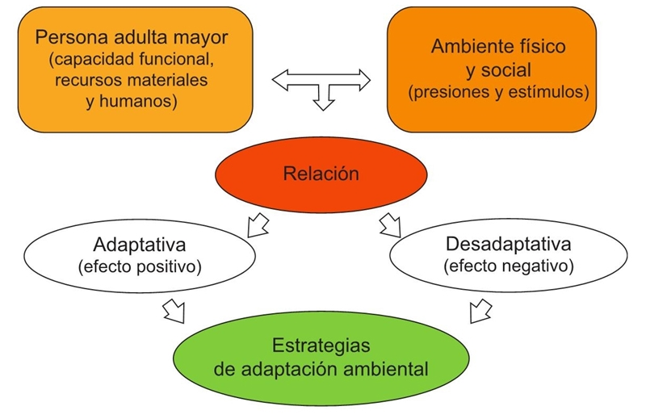

Fuente:http://www.scielo.org.mx/scielo.php?script=sci_arttext&pid=S0186-72102019000100101
La adaptación del adulto mayor es muy buena en entornos controlados o institucionalizados. Las personas de edad avanzada tienen menores capacidades de adaptación para enfrentar las presiones del ambiente en residencias geriátricas. Además, el envejecimiento lleva implícita una pérdida de capacidades físicas y psicológicas, lo que condiciona su proceso de adaptación. La inversa del proceso desadaptativo tiene efectos negativos entre el ambiente y la persona mayor.
Además, las capacidades funcionales personales en relación con los atributos como el confort, privacidad, funciones de seguridad, interacción social, son particularidades que facilitan los procesos de adaptación en el envejecimiento. Una adaptación satisfactoria es el diseño de ambientes estimulantes para ayudar el envejecimiento activo. Los estímulos ambientales pueden ser de origen natural, como paisajes, flora y fauna, o antrópico, como música, colores y formas. En el envejecimiento, el proceso de adaptación del adulto mayor está determinado por las limitaciones funcionales tanto físicas como psicológicas del individuo. Este proceso adaptativo permite enfrentar las presiones ambientales tanto social como del entorno (García-Valdez & Sánchez-Gonzaléz, 2019).

2.3 Diseño de interiores
El diseño de interiores busca crear espacios funcionales, confortables y agradables para el individuo; logra que los espacios sean más placenteros y que las actividades que se realizan sean más fáciles.
El interiorismo está relacionado con la arquitectura, principalmente en jugar con los diseños y las ilusiones ópticas que se puedan crear, realizando varios elementos como techos falsos o elevaciones de suelo. Por lo tanto, se puede mencionar que la creatividad es el centro de atención, la misma que juega con elementos como el color y la textura, además se encarga de la limitación de los espacios o de crearlos que sean de bienestar y agrado para el usuario. Es importante recalcar que los diseños están enfocados según los gustos de las personas hacia los interioristas que se encargan de hacerlos atractivos.
Aguirre (2020), en su estudio titulado la “Interioridad de la experiencia vivida”, manifiesta que la conexión del interiorismo y el individuo es el diálogo entre el interior arquitectónico y el habitante, donde se expresa que la disposición del mobiliario, la paleta cromática, la proyección de luces y sombras, entre otros elementos constructivos y decorativos, repercuten de modo en que el beneficiario percibe el lugar y cómo se desarrolla en él; es decir, cómo el ambiente influye en el individuo. (Aguirre, 2020)
De esta forma se puede mencionar la importancia del diseño de interior en la vida de cada persona. El diseño busca recrear espacios agradables, funcionales y confortables. El comportamiento que presenta el ser humano dentro de un espacio tiene que ver en como este se relaciona con la arquitectura, ya que las características que presenta el interior arquitectónico invitan a que el usuario se sienta confortable. “Muchas veces se diseña alguna estructura sin tomar en consideración las emociones, las características de la personalidad y el tipo de cultura de origen” (Franco, 2009).

2.4 Gerontodiseño
El individuo vive en un mundo que envejece, cada vez más el número de habitantes de la tercera edad está aumentando considerablemente. Como se ha mencionado, en los países desarrollados el escenario socio demográfico traslada a la humanidad a un mundo con más adultos. Como resultado de este problema actual, se desarrolló el gerontodiseño, que es la unión de la gerontología con el diseño y cuya finalidad es el desarrollo de la calidad de vida de las personas de la tercera edad (Rivero, 2017).
El gerontodiseño implica que el diseño de los sistemas de productos y servicios ostente una particularidad no sólo funcional sino especialmente emocional, es decir, además del uso de la ergonomía, antropometría y prosémica utilitaria, se pretende que contribuya a fortalecer y promover los aspectos culturales y sociales de la persona mayor.
Esto es, en el diseño el ser humano es el elemento más importante para sus objetivos, pero siempre respetando el resto de los sistemas del mundo, buscando producir el menor impacto para ellos.
Actualmente se desarrolla una rama del diseño que permite profundizar el diagnóstico para crear sistemas de objetos y entornos para los adultos mayores. Son estrategias para ayudar a entender las necesidades particulares de la edad adulta y diseñar de modo adecuado para estos fines.
(Matamoros, 2013), en El diseño de interiores en la formación del arquitecto, indica que:
El diseño de interiores establece un componente del diseño arquitectónico aparte de la tendencia hacia la especialización de los trabajos profesionales que se verifican bajo las actuales condiciones de producción. Esto significa que la arquitectura debe conciliar convenientemente las dinámicas diferenciadas que existen entre su estructura física y el universo de objetos de la producción industrial lo que exige hoy en día, una arquitectura más flexible y una mayor cohesión en el pensamiento del espacio fragmentado por las condiciones de la producción industrial (Matamoros, 2013: 117)
Por consiguiente, se ha detectado que los espacios donde habitan las personas de la tercera edad presentan problemas que afectan a su bienestar, tomado en cuenta los detalles esenciales como la iluminación el color, mobiliario, textura, entre otros. (Rivero, 2017)

2.5 Iluminación
Las personas de tercera edad requieren especial iluminación para realizar alguna actividad determinada, ellos demandan grandes cantidades de luz, ya que las cantidades normales los agotan, al contrario de los jóvenes, que son mucho menos sensibles a la luminosidad. De acuerdo a los estándares, los diseñadores deben considerar las tareas específicas que van a desarrollar.
Para un objeto de cierto tamaño, su visibilidad puede ser considerada como un grado en el cual dicho objeto tiene un contraste mayor que el llamado “umbral de contraste”, que se define como el contraste de luminaria detectable por un observador durante una fracción determinada de tiempo. Las personas mayores por lo general tienen umbrales de contrastes altos (Iluminet, 2015). En la Tabla 1, podemos observar los factores de iluminación: Deslumbramiento, brillo, sensibilidad al contraste, adaptación a la oscuridad de la luz sombras y modelado de rostros.
La iluminación dedicada a los más ancianos, con excepción de aquellos que tienen alguna discapacidad visual, puede ser sujeta de una mejor manera aplicando los principios del buen diseño que requiere todos los ambientes iluminados. Sin embargo, las personas mayores tienen necesidades especiales; regularmente necesitan más luminancia o mayores contrastes cromáticos. Además, el aumento del tiempo de adaptación requerida por los ojos de edad avanzada debe conducir al diseñador para limitar los cambios bruscos en la luminancia entre espacios contiguos. (Iluminet, 2015)

2.6 Color
El dominio del color en las personas se considera indirectamente, debido al efecto que tiene en el temperamento. Se logra aumentar o reducir, opacar o aclarar un ambiente a través del efecto espacial que tiene el color de acuerdo a sus matices.
El resultado que causan los colores en las tonalidades de un espacio depende en gran parte de la iluminación que se use, ya sea natural o artificial. En los espacios de los centros geriátricos se aplica el color pensando en las emociones y sensaciones que manifiestan los adultos mayores, para que de esta manera ellos se sientan en un ambiente agradable (Morales, 2015).
Lombana, (2015), en Efectos no visuales de la luz aplicada al diseño geométrico del espacio arquitectónico, indica que:
El color en el diseño de iluminación se utiliza para el efecto de acento, para mejorar, distorsionar, y motivar la escena. El color se controla por medio de la selección de la lámpara, atenuadores y filtros que se pueden colocar en el frente de cada fuente. Las lámparas incandescentes, en particular, se vuelven mucho más amarillentas a medida que se dimmerizan. (Lombana, 2015:85).

2.6.1 La psicología del color
Goethe, quien estudió la psicología de los colores, indica el efecto íntimo del color sobre los individuos. Las opiniones respecto a cómo se explica el color son variadas. Heller, indica que más se conoce de sentimientos que de colores, defiende que los colores y los sentimientos no se armonizan de forma accidental, sus agrupaciones no son cuestiones de gusto por el contrario detallan experiencias universales. Cada color actúa de acuerdo al momento de manera diferente. (Heller, 2004)
La psicología del color es el estudio de cómo el color afecta el comportamiento humano, siendo esta una rama del campo más amplio de la psicología del comportamiento. Esta ciencia argumenta que cada color tiene una gran influencia sobre el estado de ánimo y mental del ser humano.
El color tiene la capacidad de estimular o deprimir, de crear alegría o tristeza y de despertar actitudes pasivas o activas. Los colores que se encuentran del lado azul del espectro, conocido como el lado frío, generalmente producen una sensación de serenidad y calma; mientras que los colores que se encuentran del lado rojo del espectro, conocido como el lado cálido, inducen ira y hacen que la persona se sienta incómoda.
En los últimos años, los psicólogos han estudiado el color con mayor cuidado también para especificar y probar el brillo y la saturación precisos de los colores en lugar de citar sólo los matices. La mayoría ahora utilizan los colores de los sistemas estandarizados, como el sistema del color de Munsell. (Lombana, 2015)
El color no es una propiedad de los objetos, las superficies o los espacios, es la sensación causada por las cualidades de la luz que son reconocidas por el ojo e interpretadas por el cerebro. Luz y color son inseparables y sus aspectos físicos, visuales, estéticos y técnicos deben ser atendidos de igual manera.

2.7 Residencias geriátricas
Se puede definir a las residencias geriátricas como centros que ofrecen atención integral y vivienda permanente o temporal al adulto mayor. En ellas se atienden las necesidades sociales, sanitarias y de cuidados a ancianos, que por diferentes razones, principalmente soledad o pérdida de autonomía, necesitan el cuidado fuera de sus domicilios.
Por lo tanto, es complejo citar las necesidades que deben cubrir cada una de ellas. En términos generales, todas estas instituciones deben ofrecer servicios de atención integral a sus residentes, por encima de aspectos reducidos a un mantenimiento de cuidados básicos y alojamiento. El creciente envejecimiento poblacional genera un incremento de ancianos necesitados del apoyo de instituciones especializadas, como las residencias geriátricas, siendo necesario tener en cuenta varios aspectos como socio terapéutico junto a los cuidados médicos, que faciliten la mejora de la calidad de vida de las personas que residen en ellas (Acero, 1991).
Las residencias geriátricas contemplan las mejores actividades que puede y debería realizar una persona adulta mayor. Su personal debe ser altamente especializado en el cuidado y atención integral, posibilitando el acceso a médicos geriatras, enfermeros expertos en tratar con ancianos, nutricionistas que elaboren menús especiales, psicólogos, entre otros.
Existen varias residencias geriátricas en la ciudad de Guayaquil. En el presente trabajo de investigación se han considerados dos centros geriátricos: El Hogar Corazón de Jesús y el Hogar San José.

2. 8 Centros geriátricos en Guayaquil
Hogar corazón de Jesús
Por iniciativa de la madre Teresa de Jesús Jornet e Ibars, en el año de 1873 empezó en todo el mundo, especialmente en Europa y América latina, el proceso de creación de un lugar que albergue ancianos denominado Hermanitas de los Ancianos Desamparados. Su objetivo era acoger personas que necesiten de protección como de atención psicológica y social. De este primer proyecto da origen a la creación del centro geriátrico en la ciudad de Guayaquil conocido como Hogar Corazón de Jesús. Se creó por la generosidad de los guayaquileños y se mantiene bajo la administración de la Junta de Beneficencia de Guayaquil (Figura 1).
Este centro viene trabajando desde el 25 de junio de 1892 en la atención al adulto mayor, con el objetivo de brindar cuidados integrales en asistencia, residencia y buen servicio para que los ancianos gocen de una mejor calidad de vida. Poseen una atención especializada para lo cual cuenta con el Departamento de Gerontología que implementó el programa de Envejecimiento para beneficio de sus residentes mediante las terapias físicas, recreativas, y cognitivas. Actualmente residen 316 adultos mayores, de los cuales el 45% son varones y el 55% mujeres. Estas personas proceden de diferentes provincias del país, son de escasos recursos económicos, por lo que la Junta de Beneficencia les otorga servicios subsidiados de manera total o parcial (Murillo, 2019).
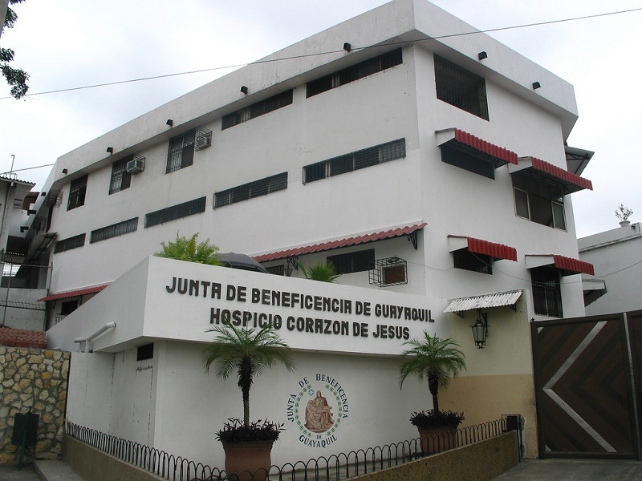
Figura 2 Hogar Corazón de Jesús
Fuente: https://radiohuancavilca.com.ec/hogar-del-corazon-de-jesus-celebrara-126-anos-al-cuidado-del-adulto-mayor/
El Hogar Corazón de Jesús ofrece tres tipos de residencias a los ancianos:
General: Hospeda a personas de la tercera edad sin costo alguno previa investigación social y económica.
Contribuyente: Alberga a adultos mayores de clase media y jubilados, aquellos contribuyen con pago de mensualidades.
Pensionado: Cuenta con un servicio completo y especialmente son para personas que tienen posibilidad de pago, los adultos mayores cuentan con habitaciones privadas y demás servicios.
Figura 3 Ubicación geográfica del hogar Corazón de Jesús
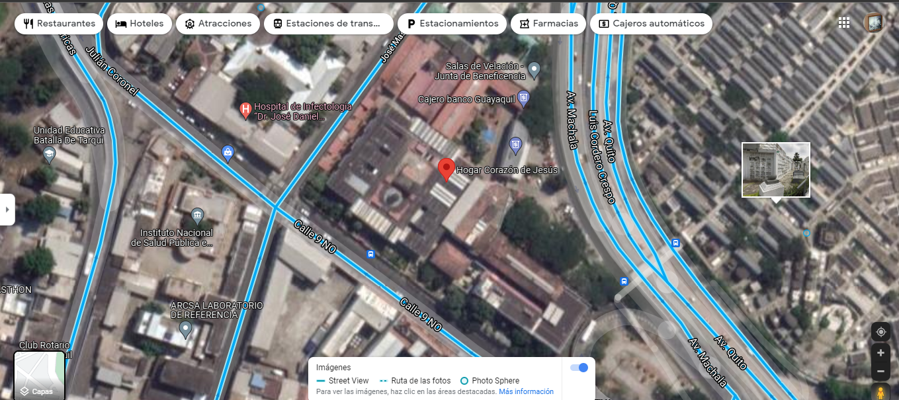
Fuente: https://www.google.com.ec/maps/place/Hogar+Coraz%C3%B3n+de+Jes%C3%BAs/@-2.182633,-79.8900475,222m/data=!3m1!1e3!4m5!3m4!1s0x902d6ddb96da1fc7:0xecef27ea9c02f38e!8m2!3d-2.1824974!4d-79.8900736?hl=e
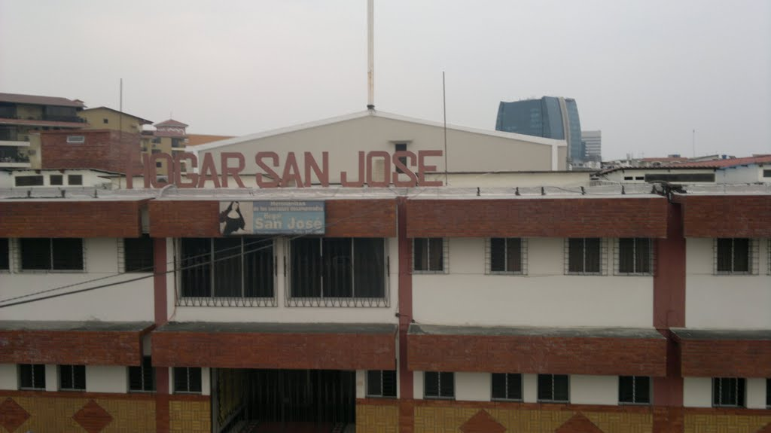
Figura 4 Hogar San José
Fuente: https://mapio.net/pic/p-62916177
Está ubicado en la Av. Luis Plaza Dañin # 980, pertenece a la Congregación de las Hermanitas de los Ancianitos Desamparados, quien se encarga de su administración. Este Hogar se ha caracterizado por estar perennemente al servicio de la comunidad, tratando de brindar apoyo a los adultos mayores, ofreciendo acogida a los usuarios de tercera edad desde hace 50 años (Figura 2). Sus instalaciones y patio principal es la única área disponible donde el adulto mayor realiza actividades al aire libre (Murillo, 2019).
Figura 5 Ubicación geográfica del hogar San José
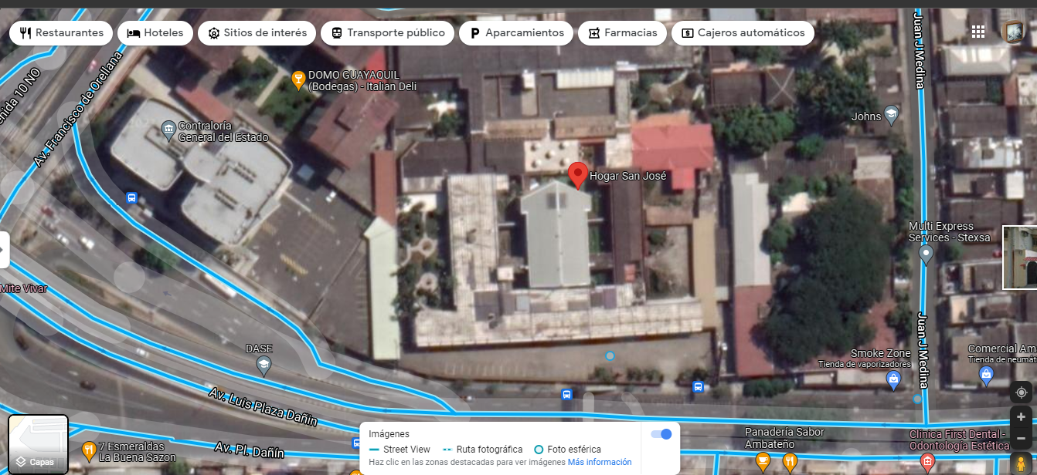
Fuente: https://www.google.com.ec/maps/place/Hogar+San+Jos%C3%A9,+Av.+Luis+Plaza+Da%C3%B1in,+Guayaquil+090512/@-2.1708606,-79.8970499,186m/data=!3m1!1e3!4m5!3m4!1s0x902d6dc01cfe0a01:0xc949eefd1e1471eb!8m2!3d-2.1706056!4d-79.8967048?hl=es

CAPITULO III

Metodología

3.1 Método
Para el desarrollo de la investigación se utilizó el método cuantitativo, realizando una revisión y recolección de datos sobre los diferentes estudios relacionados con el medio ambiente, espacios interiores y el comportamiento del usuario.

3.2 Tipo de investigación
La investigación es de tipo descriptiva.
(Hernández-Sampieri, 2016) En el libro de Metodología de la investigación, indica que:
En las investigaciones descriptivas se busca especificar las características de personas, objetos, comunidades o fenómeno que se someten a un análisis. Solamente se pretende recoger información de dos maneras. De manera independiente como en conjunto en relación a las variables a las que se refiere. (Hernández-Sampieri, 2016: 92).
Con el tipo descriptivo se explica la relación entre la psicología ambiental y el espacio interior en beneficio de los adultos mayores. Con los resultados obtenidos el objetivo es proponer la creación de una guía de estrategias, direccionadas a la utilidad y funcionalidad en residencias geriátricas de la ciudad de Guayaquil. El objetivo de la investigación descriptiva consiste en llegar a conocer las situaciones, costumbres y actitudes predominantes a través de la descripción de las actividades.
El diseño de espacios funcionales en los centros geriátricos infiere en una cantidad de detalles y datos los cuales dotan al espacio de elementos que benefician al estilo de vida de los adultos mayores.
El presente trabajo de investigación se sustenta en la recolección de datos bibliográficos. El análisis de casos empieza con una observación preliminar del problema utilizando como técnica de investigación la encuesta realizada a través de Google Forms al personal que realiza los cuidados en las residencias geriátricas. La misma que servirá para comprobar los niveles de bienestar de los usuarios y asimismo permite evaluar la calidad del servicio y ambiente de los centros geriátricos de acuerdo a los requerimientos de las personas mayores. Luego se procede al análisis de datos e interpretación de resultados para finalmente desarrollar las respectivas conclusiones.

3. 3 Enfoque de la investigación
La presente investigación es de enfoque cualitativo, es un método científico de observación para recolección de datos no numéricos. Esta técnica de investigación se utiliza para obtener una visión general del comportamiento y la percepción de las personas sobre un tema en particular. Por lo tanto, es considerado el más adecuado para esta investigación ya que sirve para obtener una visión general del comportamiento y la percepción de los adultos mayores sobre un tema en particular, la cual se efectúa a través de entrevista, discusiones y técnicas.

3.4 Población y muestra

3.4.1 Población
La población es un conjunto de elementos que contienen ciertas características que se pretenden estudiar, o como un conjunto de personas que se encuentran dentro de un contexto determinado y a su vez comparten características similares entre sí, de modo que la población del presente estudio está conformada por el personal que realiza el cuidado de los adultos mayores: 12 asistentes pertenecientes al Hogar Corazón de Jesús y 8 asistentes pertenecientes al Hogar San José.
Por lo tanto el total de la población es de 20 personas al cuidado de los adultos mayores, entre ellos enfermeras y auxiliares de servicios.
Tabla 1 Distribución de la Población de estudio
RESIDENCIAS GERIÁTRICAS | Asistentes | TOTAL
Hogar Corazón de Jesús | 12 | 12
Hogar San José | 8 | 8
Total | 20 | 20
Fuente: Hogar Corazón de Jesús, Hogar San José
Elaborado por: Autora

3.4.2 Muestra
Se determinó mediante un muestreo aleatorio, procediendo a la selección de muestra en el que todos y cada uno de los elementos de la población tiene una cierta probabilidad de elección. La muestra es el grupo de individuos que se toma de la población, para estudiar un fenómeno estadístico.
De este modo, la población censal estuvo integrada por 10 asistentes que se dedican al cuidado de los ancianos del estudio de casos correspondiente al. El Hogar Corazón de Jesús y el Hogar San José, ubicados en la ciudad de Guayaquil que están al cuidado de personas de la tercera edad. (Orellana, 2006).

3.5 Técnicas e instrumentos de recolección de datos

3.5.1 Encuesta
Se utilizó la encuesta como técnica de recolección de datos, aquella es una herramienta eficiente que permite recopilar información de manera organizada y sistematizada, optimizando su debido procesamiento y análisis. El desarrollo de esta técnica estuvo enfocado en la investigación cuantitativa, donde el observador es el instrumento de mayor importancia para la recolección de datos, sin embargo, las TIC incrementan de manera significativa tanto sus habilidades de observación como las oportunidades en el proceso de investigación. (Orellana, 2006)

3.5.2 Instrumento
Para la eficiente aplicación de la técnica de la encuesta se requirió el diseño de un cuestionario como instrumento, el cual permitió recopilar información de forma estructurada. El cuestionario está encabezado por una explicación de cómo utilizarlo y el significado de sus puntuaciones.
Mediante este cuestionario se pudo observar que aparecen preguntas de diversa índole, relacionadas a la relación que existe entre la psicología ambiental y el diseño de interiores en residencias geriátricas.
Se utilizó Google Forms, considerada como una aplicación sencilla y útil de Google que sirve para recolectar información de un usuario, para luego utilizarla en consolidados. Se lo envió a través de un link compartido por la herramienta de WhatsApp que es una aplicación de mensajería instantánea.
Además, el usuario debe elegir la respuesta que más le convenga de acuerdo a las opciones múltiples del cuestionario como un método de medición utilizado en la investigación con la finalidad de evaluar la opinión de las personas encuestadas.

3.6 Casos de estudio
3.6.1 Hogar Corazón de Jesús
Figura 6 Hogar Corazón de Jesús
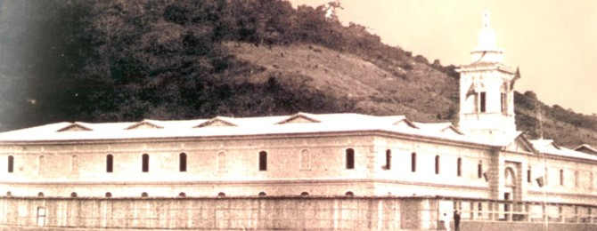Fuente: https://hogarcorazondejesus.org.ec/nosotros/historia
El primer edificio del Hospicio del Sagrado Corazón de Jesús, inaugurado en 1892 se creó el 25 de junio, bajo el amparo de la Junta de Beneficencia de Guayaquil. Nació como un albergue para ancianos, hombres y mujeres de escasos recursos económicos, donde hay alimentación, ropa y cuidados médicos de primera instancia.
Actualmente alberga alrededor de 246 adultos mayores, entre hombres y mujeres. Reciben atención basada en un modelo de envejecimiento exitoso. Los residentes celebraron el aniversario 129 de esta entidad que fue creada con el objetivo de atención al adulto mayor.
Desde sus inicios el hospicio Corazón de Jesús fue destinado para atender a los ancianos. Siendo administrado por las Hermanas de la Caridad. Ha tenido un importante avance gracias a los miembros que conformaban la Junta de beneficencia como Don Vicente Santisteban Elizalde, para la construcción de uno de los pabellones realizaron importantes donaciones la Sra. María Luque de Rohde y el Sr Enrique Maulme Gómez, quien se desempeñaba como inspector de la misma. Su construcción original fue de madera de pino, su fachada fue reconstruida parcialmente como muestra de la arquitectura de inicios del siglo XIX pero sobre todo, del altruismo de los guayaquileños para dar protección a los ancianos. (Guayaquil, 2012)
3.6.2 Hogar San José.
El hogar San José tiene 55 años al servicio de la comunidad. Ofrece atención gratuita de geriatría como también física, psicológica y espiritual, las cuales aportan a optimizar la calidad de vida del adulto mayor. El objetivo principal es escoger a los más débiles, necesitados y socialmente deprimidos física o emocionalmente. Desde su inicio este hogar ha atendido a adultos mayores desde los 65 años que no tienen las condiciones físicas para cuidarse solo.
Figura 7 Hogar San José
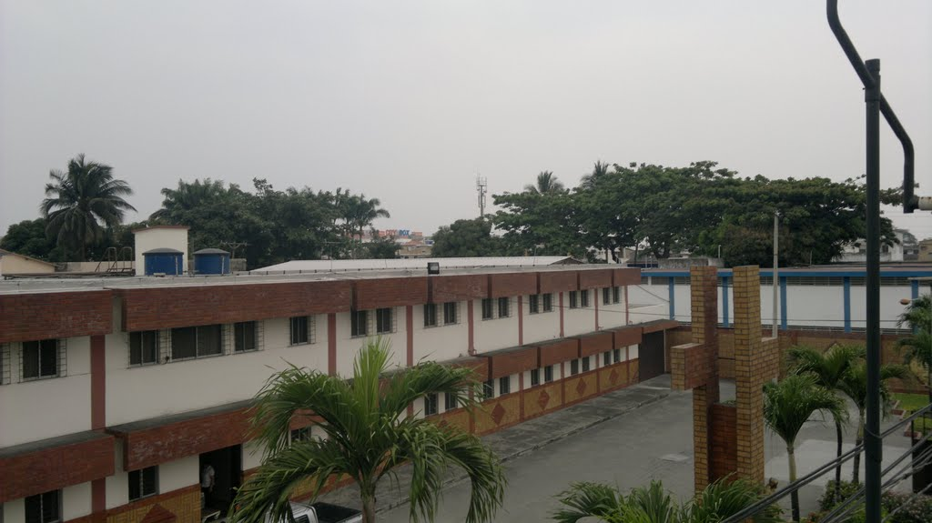
Fuente: https://mapio.net/pic/p-62916192/
Desde sus inicios, este hogar ha amparado a adultos mayores, desde los 65 años, que no tienen las condiciones para cuidarse solos. A quienes se le brinda terapia física, ocupacional y atención las 24 horas.
Las actividades están coordinada por el departamento de Gerontología de la entidad y tiene como objetivo fomentar encuentros que aumenten el bienestar emocional de los adultos mayores, generando una mayor apertura de lazos significativos entre los residentes (Guayaquil, 2021)

3.7 Datos y resultados
Gráfico 1 Espacios de la residencia geriátrica
Fuente: Personal que asiste al adulto mayor de las residencias geriátricas Hogar Corazón de Jesús, Hogar San José
Análisis de datos: Para el 70% de los encuestados los espacios de las residencias geriátricas son reducidas sin ventilación e iluminación, mientras para el 30% son amplias con ventilación e iluminación.
Interpretación de resultados: Los espacios de uso exclusivo no cumplen con los requerimientos necesarios, aunque sean áreas reducidas deben tener suficiente ventilación e iluminación para la comodidad de los usuarios.
Gráfico 2 Instalaciones del geriátrico
Fuente: Personal que asiste al adulto mayor de las residencias geriátricas Hogar Corazón de Jesús, Hogar San José
Análisis de datos: El 70% de los encuestados afirma que las instalaciones se encuentran en constante deterioro, el 20% señala que se encuentra en perfecto estado, mientras que el10% indican que están en mal estado.
Interpretación de resultados: Es fundamental tomar a consideración que la infraestructura de la residencia están en constante deterioro pues existen aspectos como los acabados y la mala distribución física que dificultan las actividades diarias.
Gráfico 3 Mejora de infraestructura
Fuente: Personal que asiste al adulto mayor de las residencias geriátricas Hogar Corazón de Jesús, Hogar San José
Análisis de datos: El 80% de los encuestados indicaron que la administración no tiene planes de modernización en el centro geriátrico, mientras que 20% indicaron que si
Interpretación de resultados: Hasta el momento la administración no ha presentado ningún plan de mejoramiento en el centro geriátrico. Siendo este necesario para que puedan brindar un mejor diseño de interiores, que sea adecuado para los adultos mayores.
Gráfico 4 Espacio de actividades diarias
Fuente: Personal que asiste al adulto mayor de las residencias geriátricas Hogar Corazón de Jesús, Hogar San José
Análisis de datos: El 50% de los encuestados manifestaron que los espacios para realizar sus actividades son amplios, y el otro 50% indicaron que son reducidos.
Interpretación de resultados: El área de cada dependencia debe estar adaptada a las necesidades y atención tanto a los adultos mayores como el personal encargado de su atención, para que sea de calidad.
Gráfico 5 Distribución de áreas
Fuente: Personal que asiste al adulto mayor de las residencias geriátricas Hogar Corazón de Jesús, Hogar San José
Análisis de datos: El 50% de los encuestados manifestaron que las áreas se encuentran distribuidas de acuerdo a las necesidades de los adultos mayores, y el otro 50% indicaron que no.
Interpretación de resultados: En la distribución de áreas unas están distribuidas de acuerdo a las necesidades de atención de los adultos mayores, pero otras áreas han tenido que adaptarse a la infraestructura existente.
Gráfico 6 Ventilación de áreas
Fuente: Personal que asiste al adulto mayor de las residencias geriátricas Hogar Corazón de Jesús, Hogar San José
Análisis de datos: El 70% de los encuetados consideraron que la ventilación en las áreas es regular, el 30% consideraron muy buena, mientras que regular y mala indica el 0%.
Interpretación de resultados: Debido a que los espacios regularmente son cerrados no hay una buena circulación de aire siendo incómodo para quienes lo habitan.

Gráfico 7 Condiciones fisicas
Fuente: Personal que asiste al adulto mayor de las residencias geriátricas Hogar Corazón de Jesús, Hogar San José
Análisis de datos: El 50% de las personas encuestadas consideraron que las condiciones físicas de los pisos, puertas y pasillos permiten el fácil acceso, el otro 50% indicaron que no.
Interpretación de resultados: Las condiciones estructurales de la construcción interior no cumplen con todos los estándares de calidad. Por lo tanto, los usuarios se ven limitados al acceso debido a las condiciones físicas.
Gráfico 8 Iluminación de las áreas el centro geriátrico
Fuente: Personal que asiste al adulto mayor de las residencias geriátricas Hogar Corazón de Jesús, Hogar San José
Análisis de datos: La iluminación de las áreas del centro geriátrico es apropiada, el 60 % de los encuestados indicaron que es regular, el 30% manifestaron muy buena y el 10% que es mala, ninguno índico ser excelente.
Interpretación de resultados: En diversas áreas del centro geriátrico es evidente la falta de iluminación. Una planificación de luz adecuada puede compensar la reducción de la movilidad y las capacidades sensoriales causadas por la edad avanzada.
Gráfico 9 Habitaciones confortables
Fuente: Personal que asiste al adulto mayor de las residencias geriátricas Hogar Corazón de Jesús, Hogar San José
Análisis de resultados: El 50% de los encuestados indicaron que las habitaciones de la residencia geriátricas son amplias. Mientras que el otro 50% manifestaron que son reducidas.
Interpretación de resultados: De acuerdo a los resultados reflejados hay que mejorar cada dependencia adaptándolas de acuerdo a las necesidades que tiene el usuario. De esta manera poder proporcionar una atención eficiente y de calidad. Esto es fundamental para asegurar que los residentes se sienten como en casa.

3.8 Conclusiones
Se concluye que el envejecimiento es un proceso progresivo e irreversible en el que intervienen varios factores como biológicos, psicológicos y sociales. Se determina que los adultos mayores necesitan encontrarse en ambientes que les brinden seguridad física que los espacios y el entorno que les rodea contribuyan a su salud mental y emocional. El diseño interior es crear espacios atractivos, confortables para mejorar la calidad de vida del usuario donde la calidez de los espacios influya de manera positiva en la estimulación sensorial del adulto. Las condiciones actuales del diseño interior en residencia geriátricas no favorecen al a los adultos mayores residentes en mencionados centros. Así lo indica el 70% de los encuestados, los espacios de las residencias geriátricas son reducidos, con falta de ventilación e iluminación y que se encuentran en constante deterioro. El 80% de los encuestados indicaron que la administración por el momento no tiene planes de modernización en el centro geriátrico. Aspectos que se deben mejorar de acuerdo a los estándares establecidos en la norma técnica de acabados de interiores.

CAPITULO IV
Propuesta

4.1 Desarrollo de la guía
Con el análisis de los dos casos de estudio mencionados, consideramos que se refleja la necesidad de contar con espacios seguros y elementos adecuados para el desarrollo de ambientes confortables en residencias geriátricas.

4.2 Objetivo del diseño de interiores
Un espacio bien diseñado es un todo unificado que abarca los demás elementos y principios de diseño. La relación espacial y funcional genera un equilibrio para mejorar ambientes que beneficien el estado físico, emocional, social y psicológico de las personas.
La intervención de un espacio permitirá que los individuos manifiesten emociones positivas o negativas en su vida. El diseño de interior aborda características principales como concepto de la composición espacial y formal que componen elementos de orden, ofreciendo mayor facilidad de desplazamiento de un lugar a otro.
Es importante diseñar espacios que transmitan confianza y cuya expresión se pueda entender. Además, que como individuo se tiene diferentes necesidades fisiológicas, como alimentación, descanso, las personas tiene necesidades básicas adicionales que son de interés en lo que respecta al diseño de interiores al momento de planificar las áreas para poder adaptarlas al usuario.
En el caso de los adultos mayores, para que estén motivado y satisfecho es necesario mantenerlo activo y productivo por lo tanto los espacios de áreas comunes les ayudara a generar comunidad desarrollar actividades que aporte estimulación que, proyectada desde lo social, puede crear condiciones que faciliten la elevación de la calidad de vida de estas personas y contribuyan a un estilo más saludables y autónomos a esta edad.
Las áreas comunes activas para este usuario especifico deben potenciar y proporcionar las condiciones adecuadas que permitan jugar, pintar, bailar, socializar, que propicien la distracción, integración y por supuesto que genere sensaciones de hogar.
El diseño de estos espacios, aunque simplificado, debe ser confortables, contar con buena iluminación, disponer de lugares amplios que garanticen seguridad y circulación.

4.3 Diseño interior en centro geriátrico
El interés de los diseñadores de interiores por mejorar el bienestar y la calidad de vida de los adultos mayores proponiendo espacios físicos y elementos como color, e iluminación que estén acorde a las necesidades que requieren las personas de la tercera edad ha estado muy en tendencia en estos últimos años. El ambiente físico constituye un elemento terapéutico y tiene especial influencia en los adultos que se encuentran en situación de dependencia y poseen deterioro cognitivo.
Los centros geriátricos deben transmitir una atmósfera de calidez, seguridad, paz y comodidad. Pero también deberían proporcionar vitalización, estimulación, la diversidad y fomentar la comunicación. Estos espacios no deben expresar uniformidad o monotonía, sino proyectar un carácter de complacencia, seguro y vivo en términos de su apariencia.
Porro & Quiroga, (2010) en su libro El espacio en el diseño de interior Nociones para el diseño y el manejo del espacio, menciona que:
La función de los diseñadores es la de ayudar a que las personas a que habiten sus lugares en armonía, teniendo en cuenta lo que es y lo que quiere cada uno, ya que el equilibrio logrado en el espacio que nos rodea se ve reflejado en el interior de cada persona y viceversa. (Porro & Quiroga, 2010)
La necesidad de comunicación visual es marcada en las personas mayores, por lo tanto, es importante considerar que su medio ambiente debe proporcionar algo para mirar y observar. El entorno espacial debe transmitir unas sensaciones de bienestar, y sentirse seguros, protegidos y en control de su entorno.
Elegir la combinación cromática adecuada que se adapte y ayude a sobrellevar la ansiedad, el estrés y tener un efecto refrescante y revitalizante en las condiciones actuales de los adultos mayores.

4.4 Iluminación en espacios geriátricos
Con el pasar de los años, el adulto mayor presenta innumerables dificultades visuales, lo cual lo perjudica directamente a la hora de realizar las actividades, por lo que la ubicación de una buena iluminación mejora de forma considerable el desenvolvimiento en las mismas.
Un diseño de iluminación para las personas de tercera edad requiere una buena adecuación y un gran cuidado por parte de los diseñadores al momento de establecer un punto de luz, tal que afecte de forma positiva la visión del adulto mayor. Dependiendo de la ubicación que se dé a las luminarias y el tipo que se emplee, el resultado podrá ser adecuado o no.
Debido a la pérdida de visión causada por el envejecimiento, el tono A se percibe como más gris, como se ilustra en B. Para mostrar A con mayor precisión, el croma debe aumentarse como en la figura C (Meerwein, 2007)
Figura 8 Iluminación

Fuente: Meerwein _en.pdf
Podemos mencionar que los adultos de 65 años a 80 años sufren de constantes caídas, aquellas que muchas veces pueden ocasionar problema de dependencia, muerte o lesiones graves que conduzcan a la reducción de su movilidad.
En las residencias existen programas de ejercicio para mantener la movilidad de los ancianos que aportan en su desenvolvimiento de actividades diarias. Pero la transformación de su entorno con elementos importantes como la iluminación, revestimientos de paredes, pisos y complementos de apoyo como pasamanos en pasillos, serán de mucha ayuda para su independencia, permitiéndoles una vida activa.
(Meerwein, 2007), menciona que tres elementos que se debe de tomar en cuenta para una iluminación placentera:
- Potencia visual (nivel de iluminación, deslumbramiento limitado)
- Confort visual y propiedades de reproducción cromática (armoniosa distribución de luz)
- Ambiente visual (sombras, temperatura del color, dirección de la luz)
Los requerimientos de la calidad de la luz provienen de las tareas visuales a realizar y las posibilidades de espacio. (Meerwein, 2007)
Tabla 2 Factores de iluminación
FACTOR | MEJORAR
Deslumbramiento | - Utilizar acabado mate en el piso  - Lentes antirreflejos  - Evitar fuente de luz brillantes
Brillo | - Eliminar brillo  - Ampliar fuentes en la línea de visión
Parpadeo | - Revisar la edad y característica operación de lámparas y luminarias  - Considerar usar balastros electrónicos de alta frecuencia
Adaptación a la oscuridad de la luz | - Proveer espacios de transición i niveles de iluminación equilibrados en espacios adyacentes  - Iluminación general uniforme
Sensibilidad al contraste | - Los marcos de las puertas pintar de color oscuro  - Paredes de colores claros  - Tres veces más de luz se requiere en el área de tareas
Menos agudeza | - Aumenta la iluminación
Necesidad de niveles más alto de iluminación | - Usa luz de colores en los pisos, paredes y techos para incrementar los efectos acumulativos de la luz
Disminución de la capacidad para distinguir entre los colores e intensidades de color | - Incrementa los niveles de iluminación  - Uso de lámparas de alto renderizado de color. (CRI-82)
Sombra y modelado de rostros | - Los terminados mate de alta reflectancia, dispersan la luz para eliminar las sombras
Fuente: https://www.iluminet.com/iluminacion-tercera-edad/
Algunas de las enfermedades de la visión más comunes en personas adultas son la miopía, la presbicia, las cataratas, el glaucoma o la tensión ocular. Cuidar de los detalles en la iluminación ayudará a producir diversas sensaciones y aumentar la calidad de vida
Figura 9 Transición entre la oscuridad y la intensidad de la luz
Fuente: Seniorenpflege_en.pdf
Las personas mayores necesitan más tiempo para que sus ojos se ajusten a la transición entre la oscuridad y la intensidad de la luz.
Una correcta planificación de iluminación en áreas comunes, como son los pasillos, salones o ambientes recreativos, fomenta su uso continuo y puede compensar a la reducción de movilidad y dificultades sensoriales causadas por la edad.
La iluminación no debe focalizarse en una zona, la combinación armoniosa del diseño debe atender más bien al conjunto en general.
Según Benavente (2020), se deben tomar en cuenta tres categorías de la luz que fueron consideradas como requerimientos para el desplazamiento de los adultos mayores (ver Tabla 2).

4. 5 Cromática
La psicología del color estudia cómo este factor afecta el comportamiento del individuo. Los colores influyen en el estado psicológico y el ánimo del ser humano, pudiendo causar felicidad o tristeza.
La psicología del color es muy importante cuando se habla de espacios interiores como exteriores. La misión de un buen diseño cromático es transmitir confort y sensaciones de agrado; no obstante, existe la posibilidad de aplicar buenas o malas combinaciones cromáticas, lo cual provocará sensaciones positivas o negativas en el individuo.

“El color puede afectar tanto en el concepto visual como espacial, por lo tanto, en un ambiente la selección de colores se apoya en la psicología del color. El mismo que tiene estrecha relación con el entorno y con la luminiscencia ya que mientras mayor sea la potencia de la luz que incide sobre un plano se tiende a disolver la intensidad del color.” (Furuya, 2020).
Según Meerwein dice: que los sentidos juegan un papel importante en el proceso de la relación entre el hombre y el medio ambiente y la psicología, considera diferentes tipos de necesidades:
- La necesidad de impresión: dejarse impresionar por un entorno.
- La necesidad de expresión: ser capaz de expresarse
- La necesidad de exploración: explorar y comprender su entorno.
Las personas buscan de forma inherente en la armonía y la belleza. (Meerwein, 2007)
Figura 10 Comunicación, personas, color, espacio
Cerca lejos
Fuente: (Meerwein, 2007)
Estrecho ancho
Fuente: (Meerwein, 2007)
Elevado bajo
Fuente: (Meerwein, 2007)
Los ejemplos físicos-ópticos descritos en las perspectivas dan como resultado un esquema de las percepciones del color en los espacios arquitectónicos.
Colores cálidos, muy saturados y brillantes (naranja, ocre, amarillo arena) avanzan al primer plano. Colores que no son claramente fríos ni cálidos (verde, violeta) se encuentran en un terreno intermedio. Colores fríos y brillantes (azul claro, verde lima), así como oscuro, cálido y oscuro, colores fríos (marrón oscuro, azul oscuro) retroceden en el fondo. (Meerwein, 2007)
La relación entre figura y fondo es fundamental al momento de emplear colores en el espacio para crear una ilusión o un significado, que por lo general influye en el efecto de las proporciones de las áreas, como el ancho, profundidad y altura. La relación de términos de ligero o pesado también es importante cabe recalcar que los colores brillantes se experimentan como ligero en peso y los oscuros son conocidos como pesados
La cromoterapia es una práctica que supone que es posible usar técnicas curativas a partir del color. Aplicada en el adulto mayor, puede provocar relajación, cambio de emociones y descarga de estrés, todo ello mediante el color. Se puede realizar este tipo de terapia sin que los adultos mayores se percaten, porque el simple hecho de crear un ambiente con la cromática adecuada creará sensaciones en las personas de la tercera edad, quienes podrán liberarse de todo tipo de negatividad y sentirse en un ambiente confortable y seguro.
Según el gerontólogo Víctor López García, podemos decir que los colores estimulan la producción de energía física y psíquica internas de las personas, mediante un mecanismo inconsciente. Influyen en el ambiente de una casa, de un centro residencial de una manera muy particular.
Agrega además que utilizar los colores o la combinación de los colores de una manera adecuada en tales centros influye de manera significativa sobre el bienestar y el estado emocional y anímico de los residentes. Esto contribuye en conseguir una mejor orientación y más seguridad, sobre todo en aquellos residentes que tienen problemas de visión, entre otras cosas. Según López García, relaciona que cada color tiene su influencia muy particular sobre el estado de ánimo y emocional del adulto mayor. (García, 2021)
Tabla 3 Efectos del color en el adulto mayor
El color | Efecto en el adulto mayor
Naranja | - Activador de la circulación y como excitador (estimulante)  - Fortalece la confianza en el entorno.  - Induce a experimentar calor.  - Ayuda a descubrir la propia riqueza de sentimientos: la alegría, la afectividad y amor.  - Ideal para espacios donde se realizan actividades de grupo.  - Estimula el apetito.
Amarillo | - Fomenta el placer de aprender y entender.  - Aporta vivacidad y eleva el ánimo.  - Utilizar en lugares donde se realizan actividades de ocio o ejercicios de aprendizaje.  - Ubicarlo donde se realiza entrenamiento de memoria, trabajos manuales o ejercicios de actividad física.
Blanco | - Ayuda a librarse de los bloques mentales u opresivos.  - Proporciona luz y frescor.  - Ayuda a relajarnos y tranquilizarnos.  - Crea perspectivas liberadoras.  - Fomenta las actividades creativas.  - Expresa limpieza e higiene.  - Crea espacios acogedores.
Negro | - Expresa elegancia, seriedad, sobriedad y formalidad.  - Puede producir pensamiento depresivo y pesimista en los residentes si se lo utiliza en exceso.  - Es adecuado para habitaciones o salones que requieran un estilo solemne, serio.
Gris | - Expresa neutralidad, equilibrio y moderación  - Las habitaciones con este color serían de estilo solemne, sobrio, serio, elegante.
Verde | - Efecto relajante.  - Incita a disfrutar de la naturaleza.  - Ayuda a tener pensamiento objetivo y claro.  - Ideal para espacios donde se pretenda estimular la conversación y la buena comunicación.
Rojo | - Produce reacciones intensas de angustia, inquietud o agresividad en personas sensibles.  - Aumenta la glucosa en la sangre, se incrementa la presión arterial.  - Estimula el sistema simpático.  - Se utiliza en entornos donde se pretende estimular la superación personal, la competición deportiva.
Azul | - Estimula el aumento de oxígeno en el cuerpo.  - Bajo una iluminación azul disminuye la presión arterial y el pulso.  - Ayuda a producir menos adrenalina y se retrasa la contracción muscular.  - Produce un efecto tranquilizador, sedante y hasta cierto punto somnífero.  - Ayuda a relajar y producir sentimientos de seguridad.  - Ideal para habitaciones de descanso y para los dormitorios.
Fuente:https://www.mayoresudp.org/influencia-de-los-colores-en-las-residencias-de-mayores/?reload=560578

4.6. Propuesta de espacios de uso común.
Se propone mejorar los espacios de uso común, como los pasillos, salas de recreación y áreas de descanso, específicamente en la iluminación y la combinación cromática basándose en estudios y conceptos básicos para ofrecer mejor confort y desarrollo de las actividades que los adultos mayores llevan a cabo en este determinado espacio.
Pasillos
Los pasillos son áreas de circulación y conectan las habitaciones a menudo también se utilizan para un paseo o como un espacio donde los residentes dediquen tiempo cuando quieren privacidad temporal del grupo.
En ciertos sentidos son como las calles de un ambiente restringido. Por ello, es fundamental diseñarlos para que sean estimulantes y acogedores.
La combinación de luz óptima en los pasillos crea una sensación de luz del día, la iluminación de orientación uniforme y sin deslumbramiento permite la percepción visual y el desplazamiento más fácil del individuo.
Figura 11 Reflexión en pasillo
Fuente: Seniorenpflege_en.pdf
Según Porro y Quiroga (2010), los pasillos se clasifican como espacios dinámicos, ya que invitan al movimiento. Al predominar la profundidad sobre lo ancho, son espacios direccionales y llevan a la circulación de un lugar a otro

Figura 12 Pasillos
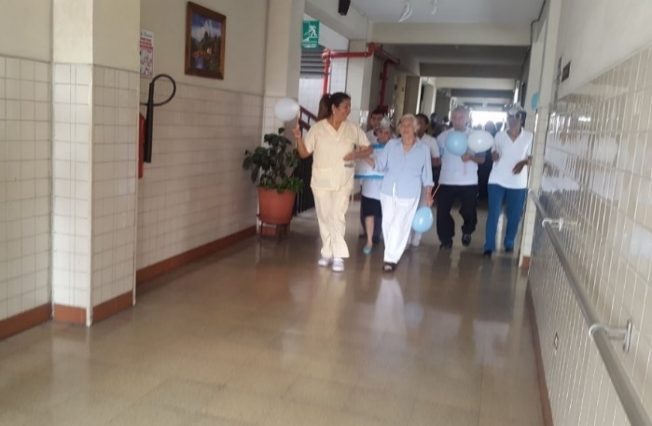Fuente:https://twitter.com/eluniversocom/status/753249170199351297/photo/2
Sombras o reflexiones en el suelo pueden causan confusión se interpretan en ocasiones como agua u obstáculos en el camino aumentando el riesgo de dar un paso en falso.
La disposición de elementos que complementen el espacio, como son los pasamanos en los pasillos, proporciona seguridad.
Uso del color y los materiales:
El uso de materiales y texturas adecuadas en los pasillos permite lograr una armonía del lugar. El color claro, con baja saturación, incide en las dimensiones y genera sensaciones de amplitud y limpieza. Las paredes deben reflejar la claridad. El piso debe ser antideslizante.
Confort:
Se debe emplear iluminación indirecta que no ocasione sombras. La utilización de zócalos con luz también aporta para direccionar el camino y ayuda al adulto mayor a visualizar dónde es el inicio y el fin del pasillo. Deben estar libres de obstáculos y se recomienda el uso de ventilación cruzada en estos espacios.

Figura 13 Iluminación de luz rastrera y pasamanos en pasillo
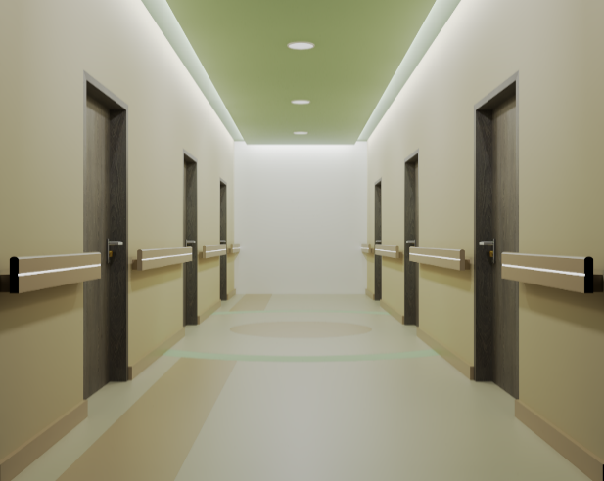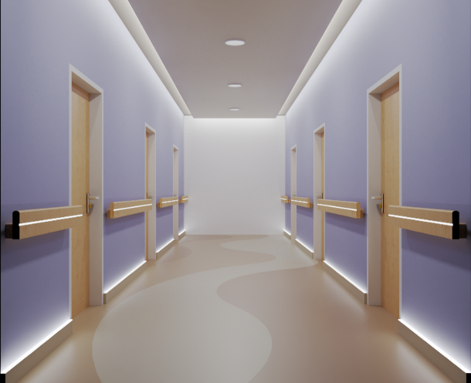

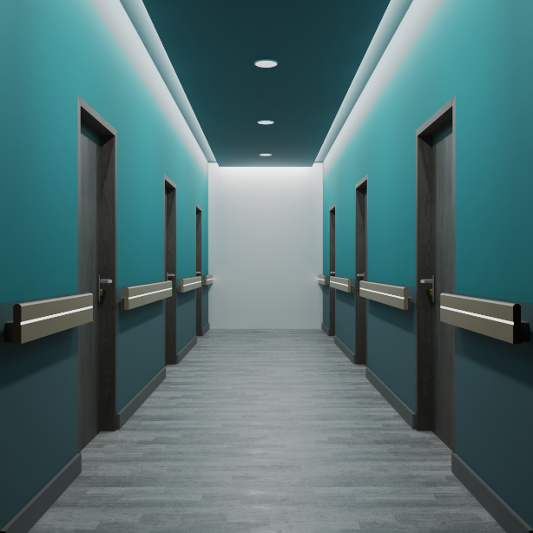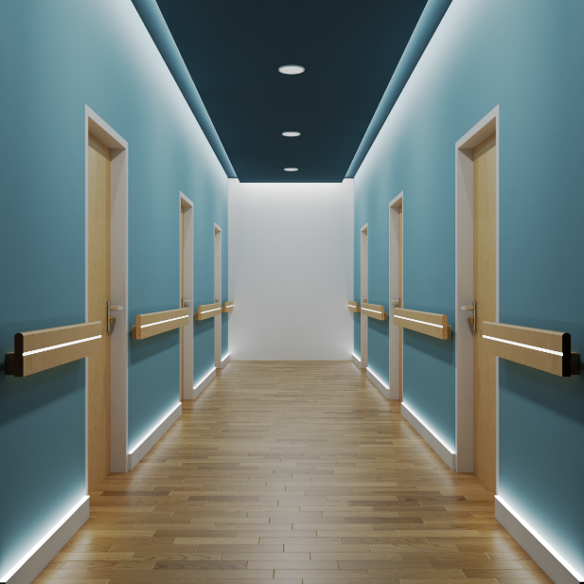
Fuente: propia

Mobiliarios:
Se recomienda el uso de maderas claras y con poco veteado para los pasamanos y rastreras de ambos lados de las paredes. Las mismas sirven como guía o señalética, al modo de tiras indicativas para el desplazamiento del individuo hacia otra estancia.

Tabla 4 Valores de iluminación recomendadas para pasillos
Áreas | Escenario de luz | Intensidad de iluminación | Color de iluminación | Tipo de iluminación
Pasillos | Luz de día cerca del suelo (10 cm por encima del suelo) altura de ojos (140-160 cm por encima del suelo) | 500 lux (cilíndrico) | Blanco cálido/blanco luz diurna | Directa/Indirecta
 | Luz de noche cerca del suelo. | 20 – 50 lux | Blanco cálido | Directa/Indirecta
Fuente: Seniorenpflege_en.pdf

4.7 Áreas recreativas
Uso del color y materiales
En cuanto a las salas comunitarias, debe haber una distinción entre lugares para disfrutar de la paz y la tranquilidad, y los que se utilizan para entretenimiento y actividad. Deben diseñarse en consecuencias con el entorno de color adecuado, en este caso el cómo es una sala para actividades se puede lograr una atmosfera más estimulantes y comunicativa mediante el uso de tonos brillantes, cálidos o matices saturados.
Estos colores fomentan la creatividad, además de dar la sensación de limpieza, orden y sobre todo reflejar la iluminación necesaria.
Figura 14 Color y materiales en áreas recreativas
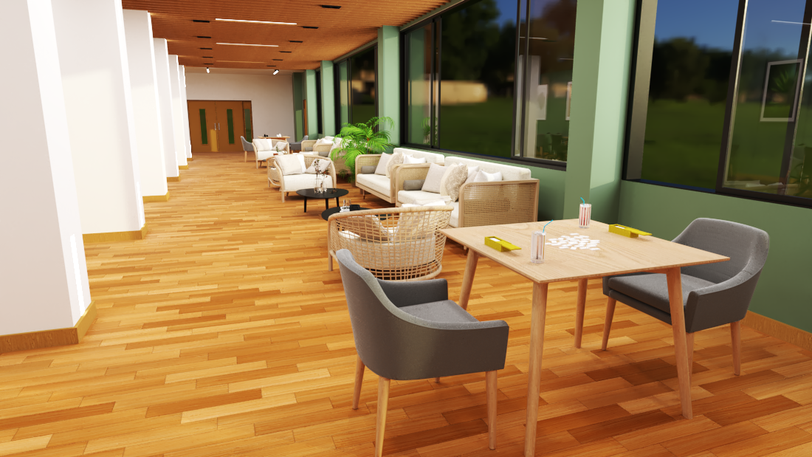
Fuente: propia

Figura 15 Áreas recreativas
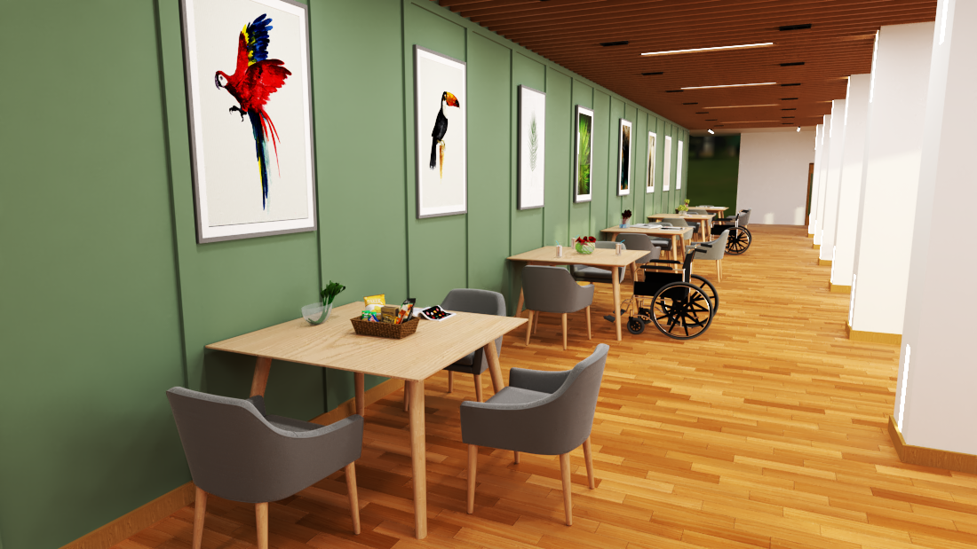
Fuente: propia

Confort:
En cuanto a la iluminación en específico, en los ventanales es conveniente usar vidrio Halio, que se diferencia por ser cromático y adquirir distintas tonalidades de grises que brindan protección contra el sol, evitan el deslumbramiento, cuidando de esta manera la visión. En puntos estratégicos, también es necesario el uso de luz artificial directa-indirecta y luces de acento, para equilibrar toda el área y evitar zonas oscuras. Para darle al espacio total un toque acogedor sin afectar la comodidad ni alterar la unidad, se podría usar el efecto madera en el cielorraso. Esto ayuda a evocar la naturaleza sin implementar plantas ni maceteros que dificulten el tránsito y la circulación.
Figura 16 Muestra de áreas recreativas nocturna
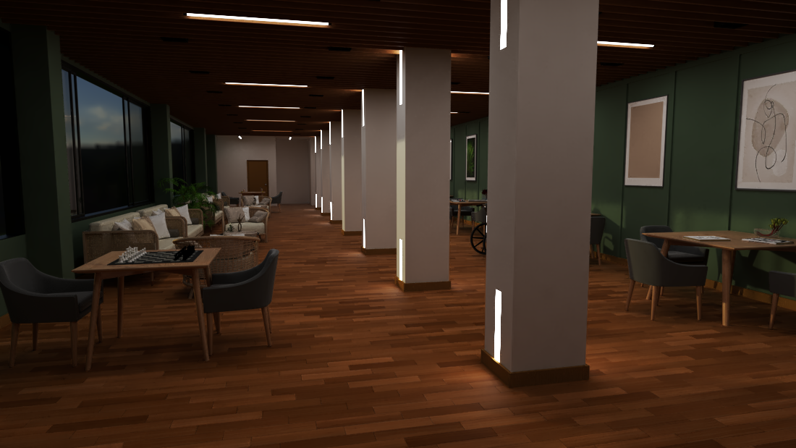
Fuente: propia
La iluminación como guía o señalética para evitar accidentes y facilitar la movilidad.
Mobiliarios:
Se recomiendan mesas y sillas que sean firmes y fijas al suelo, porque por lo general los adultos mayores se apoyan en ellas. Los muebles no deben tener una altura menor a 40 centímetros, ni una mayor a 1.40 centímetros, porque se les dificulta utilizarlos. La importancia de considerar elementos que ellos utilicen para su movilidad como andadores, sillas de ruedas el uso de los muebles no debe ocasionarles problemas para compartir, y pasamanos en paredes en caso de que sea necesario.
Figura 17 Mobiliarios para áreas recreativas.
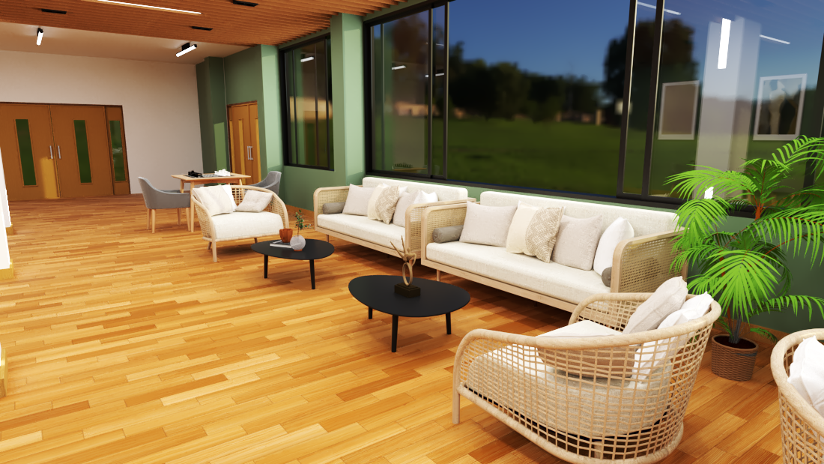
Fuente: propia

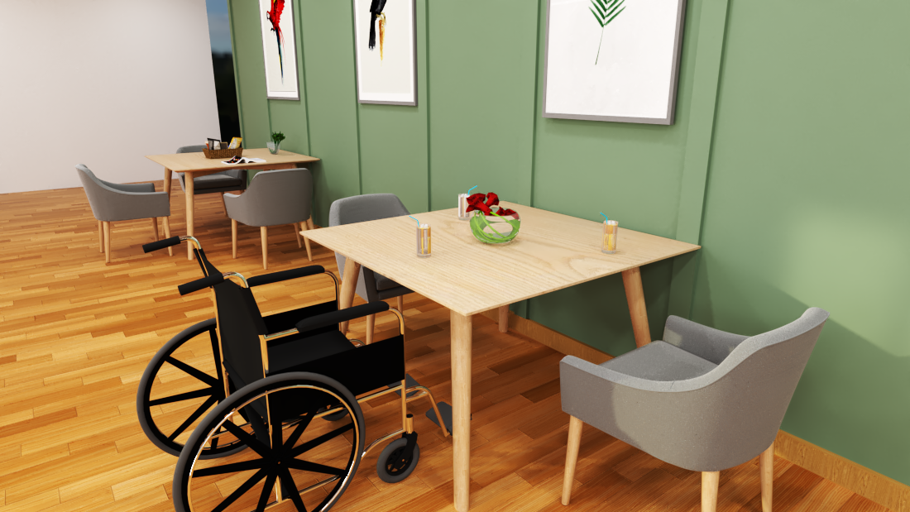
Fuente: propia

Tabla 5 Valores de iluminación recomendadas para áreas recreativa.
Áreas | Escenario de luz | Intensidad de iluminación | Color de iluminación | Tipo de iluminación
Áreas recreativas | Luz de día cerca del piso altura de la mesa (75cm. Sobre el suelo) | 200-500 lux  500 lux | Blanco cálido / luz del día blanco | Directa/Indirecta
Fuente: Seniorenpflege_en.pdf
Tabla 6 Análisis de categorías de luz para el desplazamiento de los adultos mayores.
La luz directa genera sombras duras y contrastes en el espacio, lo que puede ocasionar confusión y producir encandilamiento. | La iluminación semidirecta genera espacios heterogéneos donde se mezcla la luz y la sombra causando desorientación en los ancianos. | La iluminación indirecta no genera sombras llenando los espacios de manera uniforme y creando ambientes agradables al ojo del adulto mayor.
Fuente: https://repositorio.uc.cl/xmlui/handle/11534/28926

4.8 Área de descanso - dormitorios
En este tipo de centros, las áreas de descanso también suelen ser espacios compartidos, o individuales, pero considerando que siguen siendo áreas personales donde se deben dar un impresión segura y firme, tomar en cuenta ciertos parámetros para la tranquilidad y relajación física y mental.
Uso del color y materiales:
Los espacios para el descanso requieren una atmosfera similar a la de un hogar, con revestimientos de paredes que ayuden en aislar los ruidos exteriores, materiales que aporten calidez, ya que se debe considerar que en ocasiones hay adultos mayores que tienen problemas de movilidad y permanecerán más tiempo en el dormitorio. Se debe colocar piso antideslizante; las alfombras y tapetes no son recomendables.
Los colores deben de ser de una gama fría (azules y turquesas claros). Estos estimulan oxígeno en el cuerpo, hacen disminuir la presión, ayudan a relajar y transmiten seguridad. Al mismo tiempo, deben contrastar con los elementos de la habitación para que de esta manera los ancianos puedan distinguirlos.
Confort:
La ventilación debe ser controlada y sin corrientes de aire. Lo mejor sería una iluminación cálida sin tubos fluorescentes, se propone una luz central indirecta de dos componentes, y que los pisos siempre estén iluminados.
Mobiliarios:
Los mobiliarios, como la cama, armarios o alguna estantería, siempre deben estar a la vista. Se debe incitar a tener objetos o elementos personales para generar un ambiente amigable y de confianza. Las recomendaciones de altura de los muebles son por encima de los 40 y por debajo de los 140 centímetros, medidos desde el suelo.
Figura 18 Mobiliarios
Fuente: Seniorenpflege_en.pdf
La luz indirecta o general hace posible la visión de cerca y de lejos de los elementos, la luz directa o funcional es de uso particular para actividades específicas, la iluminación nocturna de baja intensidad sirve como apoyo u orientación para tener una guía de desplazamiento sin deslumbramiento y sin perturbar el sueño.

Tabla 7 Valores de iluminación recomendadas para áreas de descanso.
Áreas | Escenario de luz | Intensidad de iluminación | Color de iluminación | Tipo de iluminación
Áreas de descanso | Luz de cuidados altura de cama (85cm por encima del suelo)  Luz de lectura, luz de trabajo nivel cama/lectura (separación de luz adicional si es necesario)  Luz de sala, cerca del suelo  Luz de noche, cerca del suelo. Luces de control para cuidadores de noche, cerca del suelo. | 300-500 lux  300-1000 Lux  100-500 Lux  50-100 Lux Aprox. 5 Lux | Blanco cálido  Blanco cálido  Blanco cálido  Blanco cálido | Directa/Indirecta  Dependiendo del cuidado.  Directa/ dos componentes de iluminación  Directa/Indirecta  Indirecta
Tabla 8 Luz de habitación y orientación
Es importante la luz indirecta para obtener uniformidad en los espacios, evitando reflejos y zonas oscuras. De esta manera se previenen accidentes como golpes o caídas que en los adultos mayores provocan lesiones, muchas veces irreparables. | La iluminación directa e indirecta sirve como apoyo para resaltar o realizar actividades específicas y puede ser utilizada individualmente. | Una luz de orientación en el suelo permite visualizar la existencia de desniveles y obstáculos en el piso.
Fuente: Seniorenpflege_en.pdf

Conclusiones:
Para llevar a cabo esta propuesta sobre las características de los elementos como iluminación y color en los diferentes ambientes en las residencias geriátricas nos hemos basado en los estudios realizados sobre la incidencia en la calidad de vida de sus ocupantes. Para facilitar un estado de bienestar, debemos considerar que las residencias donde viven los ancianos pasan a ser su domicilio habitual y se convierten en su hogar.
De acuerdo a las entrevistas realizadas en el análisis de casos, dieron como resultados que es necesario un buen diseño en el interior de las residencias geriátricas con parámetros ambientales importante para el desarrollo del adulto mayor y de esta manera mejorar su calidad de vida, aquel está relacionada con su entorno tanto ambiental como afectivo.
Se concluye que la aplicación de la psicología ambiental de acuerdo con los requerimientos de diseño interior en residencias geriátricas debe ser considerada en respuestas a las necesidades del adulto mayor.
Finalmente, con esta propuesta se justifican los criterios para el desarrollo de diferentes ambientes de la residencia geriátrica que aporten espacios adecuados y agradables en el adulto mayor.

Referencias bibliográficas
Referencias:
Acero, J. A. (1991). El impacto el medio ambiente en las instituciones geriatricas y Psicogeriatricas. Dialnet, pp,61,70. Obtenido de Dialnet-ElImpactoDelMedioAmbienteEnLasInstitucionesGeriatr-2699658.pdf
Aguirre, F. (2020). La interioridad de la experiencia vivida: diálogos entre el interior arquitectónico y el habitante. Artificio, 17-25. Recuperado el 24 de Mayo de 2020, de https://revistas.uaa.mx/index.php/artificio/article/view/2525/2285
Baldi, G., & Garcìa, E. (2005). Calidad de vida y medio ambiente. La psicologìa ambiental. Universidad (Mexico, D.F). Recuperado el 24 de Mayo de 2020, de https://biblat.unam.mx/es/revista/universidades-mexico-d-f/articulo/calidad-de-vida-y-medio-ambiente-la-psicologia-ambiental
Benavente, M. (4 de Septiembre de 2020). Iluminaciòn circadiana en vivienda para el adulto mayor autovalente en clima templado lluvioso. Obtenido de Repositorio UC: https://repositorio.uc.cl/handle/11534/28926
Brancussy. (09 de febrero de 2019). Gama cálida y fría. Obtenido de https://visualtic.wordpress.com/2019/02/09/gama-calida-y-fria/
Caribe, U. d. (25 de Septiembre de 2020). Psicología ambiental y diseño de interiores. Obtenido de https://unac.edu.mx/2020/09/25/psicologia-ambiental-y-diseno-de-interiores/
Cazanave Masias, J., & Bancroff Hernández, R. A. (2007). Diseño accesibles de espacios intercambio para adultos mayores . Arquitectura y Urbanismo, vol. XXVIII, núm. 2, pp. 24-33.
Clavijos, L. J. (diciembre de 2018). Relaciñon entre la percepcion ambiental y la actitud ambiental en un grupo de estudiantes de la Unidad Universidad Santo Tomás.
Fernández-Ballesteros, M. I. (1990). Modelos ambientales sobre la vejez . Obtenido de https://www.um.es/analesps/v06/v06_2/07-06_2.pdf
Ferrer.A, R. (2020). La calidad de vida en gereontología como constructo psicológico. Obtenido de https://dps.ua.es/es/documentos/pdf/1999/la-calidad-de-vida-en-gerontologia-como-constructo-psicologico.pdf
Franco, L. (2009). Arquitectuta psicologìa espacio e individuo . Revistas electrònicas UACh. Recuperado el 26 de Mayo de 2020, de http://revistas.uach.cl/pdf/aus/n6/art03.pdf
Furuya, L. O. (2020). Estudio de color del edificio de la Facultad de Arquitectura Urbanismo y Artes de la Universidad Nacional de Ingeniería. Devenir vol.7 no.14 Lima jul-dic, pp.107-130.
García, V. L. (28 de enero de 2021). La influencia de los colores en residencias de adultos mayores. Obtenido de https://www.mayoresudp.org/influencia-de-los-colores-en-las-residencias-de-mayores/
García-Valdez, M. T., & Sánchez-Gonzaléz, D. y.-P. (2019). Envejecimiento y estrategias de adaptación a los entornos urbanos desde la gerontología ambiental. Formato Documento Electrónico(ISO), vol.34, n.1 , pp.101-128.
Guayaquil. (08 de Junio de 2012). Obtenido de https://www.juntadebeneficencia.org.ec/prensa/boletines-de-prensa/1973-hogar-corazon-de-jesus-cumplira-120-anos-este-25-de-junio
Guayaquil. (09 de Julio de 2021). Obtenido de https://hogarcorazondejesus.org.ec/noticias/1710-arte-terapia-fortalece-vinculos-entre-residentes-
Heller, E. (2004). Psicología del color. Obtenido de https://dialnet.unirioja.es/servlet/libro?codigo=254510
Hernández-Sampieri, R. (2016). Metodología de la investigación. Mexico: Miembro de la Cámara Nacional de la Industria Editorial Mexicana.
Iluminet. (15 de enero de 2015). Iluminacion para las personas de la tercera edad. Obtenido de https://www.iluminet.com/iluminacion-tercera-edad/
Lombana, M. (2015). Efectos no visuales de la luz aplicados al diseño geométrico del espacio arquitectónico. Obtenido de Lombana-tesis%20(1).pdf
Matamoros, M. &. (2013). El diseño de interiores en la formación del arquitecto. Experiencias en el Plan de Estudios D. Arquitectura y Urbanismo vol.34 no.1, pp.117-127.
Meerwein, R. M. (2007). Color Communication in Arqchitectural Space. Boston - Berlin: First published, 4th revised German edition, 1st English edition 2007. Recuperado el 6 de Octubre de 2021
Morales, L. (2015). Diseño interior y exterior de espacios para el centro geriatrico Nueva Esperanza. Obtenido de 64361_1.pdf
Murillo, D. H. (2019). Diseño arquitectónico de un centro geriátrico integral. YACHANA, pp, 21,21.
OMS. (febrero de 2018). datos y cifras. Obtenido de https://www.who.int/es/news-room/fact-sheets/detail/envejecimiento-y-salud
Orellana, S. G. (2006). Técnias de recoleccion de datos en entornos virtuales mas usada en la investigacion cualitativa. Revista de Investigación Educativa, vol. 24, núm. 1, pp. 205-222.
Porro, S., & Quiroga, I. (2010). El espacio en el diseño de interiores Nociones para el diseño y el manejo del espacio. Buenos Aires: nobuko. Recuperado el 15 de Agosto de 2021, de https://www.academia.edu/43010934/El_espacio_en_el_dise%C3%B1o_de_interiores_Nociones_para_el_dise%C3%B1o_y_el_manejo_del_espacio
Rivero, T. (2017). Gerontodiseño. Nueve estrategias de diseño sostenible para adultos mayores. Interiorgrafico de la división de arquitectura arte y diseño de la Univeridad de Guanajuato, 7,11.

Anexos

VINCULACION CON LA SOCIEDAD

Titulo: Relación entre la psicología ambiental y el diseño de interiores. Estudio de casos residencias geriátricas en la ciudad de Guayaquil.
  - Autora: Rosana Rivera Castro
Resumen:
Por medio de la presente investigación se realizó un proyecto de vinculación con la sociedad relacionada a la psicología ambiental y el diseño de interiores en residencias geriatrías de la ciudad de Guayaquil. El medio ambiente es parte integrante del funcionamiento cognitivo y comportamental del ser humano. Basándose la psicología ambiental en la relación del hombre con el medio ambiente dentro del cual el evoluciona
Varios factores pueden contribuir a la calidad de vida de un adulto mayor, muchos de los cuales se relacionan con el entorno que los rodea. Según las proyecciones de la ONU, para 2050, casi el 25 por ciento de la población mundial tendrá 55 años o más
En Ecuador en el 2010 los adultos mayores representaron el 7% de la población y en el 2050 representarán el 18%. De acuerdo al INEC (2010).
La constitución ecuatoriana en su Art.36 establece que: las personas adultas mayores recibirán atención prioritaria y especializada en los ámbitos públicos privados en especial en los campos de inclusión social y protección contra la violencia.
Desde este enfoque, la investigación demuestra que los individuos de edad avanzada poseen una pérdida progresiva de capacidades físicas y psicológicas, como dependencia lo que condiciona su proceso de adaptación, por lo tanto necesitan convivir en ambientes agradables que generen tranquilidad y entusiasmo.

  - Lcda. Rosana Rivera Castro

